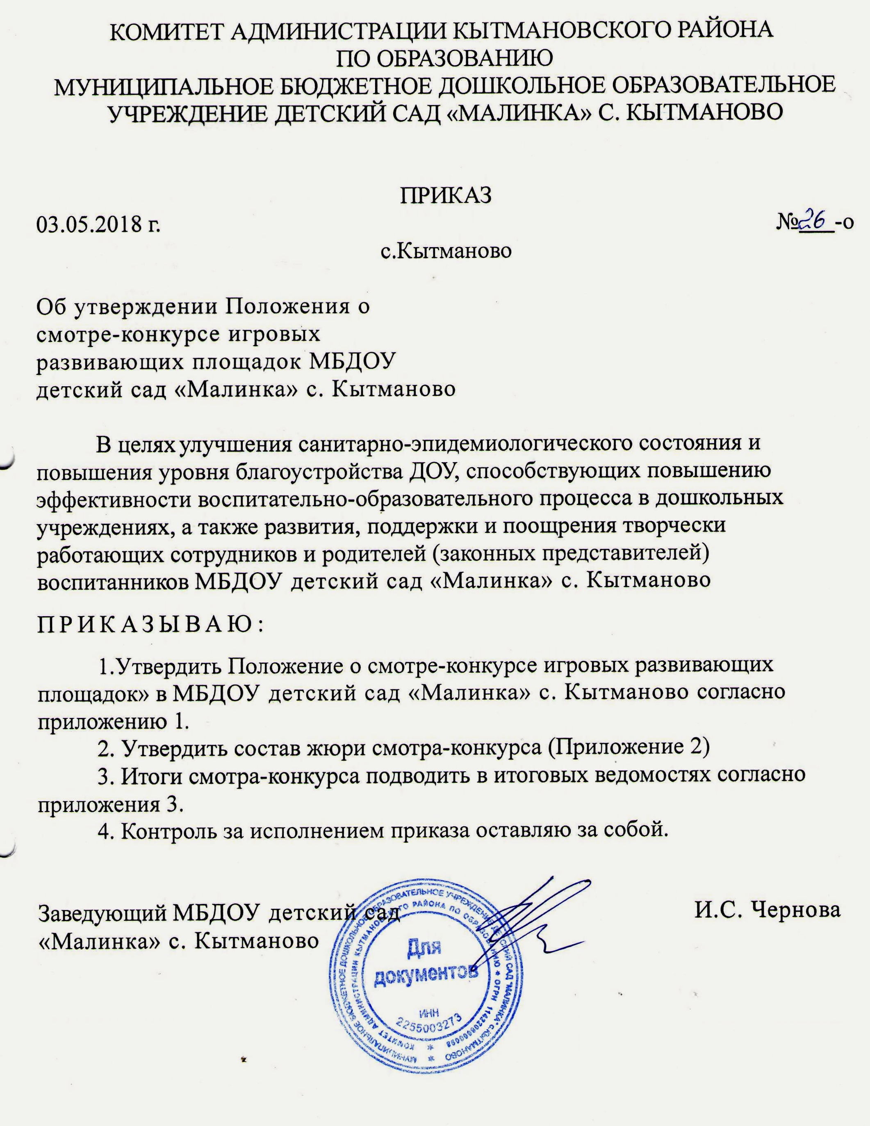
Приложение 1
к приказу № 26 -о от 03.05. 2018 г.

Положение
о смотре-конкурсе игровых развивающих площадок в МБДОУ
детский сад «Малинка» с. Кытманово

1. Общие положения

1.1 Смотр-конкурс на лучшую организацию условий для прогулок на территории МБДОУ детский сад «Малинка» с. Кытманово (в дальнейшем Конкурс) проводится с 10 мая по 22 июня 2018 года.
1.2 Положение определяет порядок и условия организации смотра-конкурса игровых развивающих площадок среди ДОУ.

2. Цели смотра-конкурса

2.1 Создание максимально комфортных и благоприятных условий для активного отдыха, воспитания и развития детей на игровых площадках; активизации взаимодействия сотрудников и родителей по благоустройству и озеленению (в летний период) территории дошкольного образовательного учреждения, созданию безопасных условий пребывания детей на детских игровых развивающих площадках, укрепления физического развития дошкольников, улучшения внешнего облика территорий.

3. Задачи смотра-конкурса

  - оригинальное оформление территории детского сада и игровых площадок групп;
  - активизация творчества, фантазии, инициативы и социальной активности педагогов и родителей (законных представителей) воспитанников ДОУ;
  - создание условий для активного участия родителей (законных представителей) в жизни ДОУ;
  - развитие у детей бережного отношения к своему и чужому труду, эстетического и художественного вкуса.

4. Участники конкурса

4.1. В конкурсе принимают участие все возрастные группы ДОУ.
4.2. В оформлении участков принимают участие воспитатели, дети, родители.

5. Порядок проведения конкурса

5.1. Конкурс проводится с 10 мая по 22 июня 2018 года.:
5.2. Подведение итогов смотра-конкурса до 29 июня 2018 года
5.3. Осмотр участка осуществляется жюри 25-28 июня 2018г и включает презентацию воспитателя оцениваемой площадки (в устной форме).

6. Условия Конкурса

6.1 Благоустройство территории не требует капитальных вложений. Все поделки могут быть изготовлены из бросового, подручного материала (благоустройство участков создаётся по фантазии и усмотрению педагогов и родителей)
6.2 Оформление участков должно служить:
- художественно-эстетическому воспитанию детей;
- организации сюжетно-ролевых и подвижных игр;
- трудовому воспитанию детей;
- экологическому воспитанию детей (кормушки для птиц, озеленение, посадка цветников, огорода);
- физическому воспитанию детей (развитию внимания, ловкости);
- оздоровлению детей (закаливанию).

7. Требования к оформлению участков.
7.1. Оформление участка должно представлять собой целостную картину, допускается украшение имеющихся построек, изготовление новых.
7.2. При оформлении участка необходимо учитывать нормы СанПина и соблюдать условия техники безопасности.

8. Критерии оценки:
8.1. Соответствие возрастным особенностям.
8.2. Оригинальность оформления участка группы, наличие на участке интересных поделок, изготовленных своими руками, с использованием природного и бросового материала.
8.3. Эстетичность оформления группового участка.
8.4. Наличие на участке цветников, их оригинальность в оформлении.
8.5. Наличие на участке атрибутов оздоровительной направленности (дорожка здоровья, экологическая тропа, др.).
8.6. Безопасность территории участка (отсутствие пней, корней, ямок, сорняков, грибов).
8.7. Санитарное состояние участка.
8.8. Состояние имеющегося оборудования на игровой площадке.
8.9. Наличие нового оборудования, архитектурных форм.

9.Оценка конкурсных критериев:

9.1. Каждый показатель оценивается по пятибалльной системе:
5 – полностью соответствует;
4 – соответствует в достаточной степени;
3 – частично соответствует;
2 – соответствует в малой степени;
1– не соответствует.
9.2. В п.8.2., 8.4. и 8.9 за каждую поделку, клумбу, новую постройку или оригинальное оформление имеющихся построек и оборудования начисляется от 1 до 5 баллов, в зависимости от масштабов, соответствия всем необходимым нормам и эстетики оформления.

10. Подведение итогов конкурса

10.1 Итоги смотра-конкурса подводятся до 29 июня 2018 года в соответствии с критериями.
10.2 Победители смотра-конкурса определяются по сумме баллов, полученных за выполнение всех условий.
10.3 Победители смотра-конкурса награждаются дипломами, участники — сертификатамии.

Приложение 2
к приказу № 26 -о от 03.05. 2018 г.

Состав жюри смотра-конкурса игровых развивающих площадок

1.И.С. Чернова — заведующий МБДОУ детский сад «Малинка»
3.О.В. Брагина — старший воспитатель;
4.Т.И. Рудометова — заведующий хозяйством;
5.__________________ - председатель родительского комитета.

Приложение 3
к приказу № 26 -о от 03.05. 2018 г.

Итоги смотра-конкурса смотра-конкурса игровых развивающих площадок
в МБДОУ детский сад «Малинка» с. Кытманово

Критерии оценки | Возрастные группы
Критерии оценки | Первая  младшая | Первая  младшая | Вторая  младшая | Средняя | Старшая | Подгот-я
1.Соответствие возрастным особенностям
2.Оригинальность оформления участка группы, наличие на участке интересных поделок, изготовленных своими руками, с использованием природного и бросового материала.
3.Эстетичность оформления группового участка.
4.Наличие на участке цветников, их оригинальность в оформлении.
5.Наличие на участке атрибутов оздоровительной направленности (дорожка здоровья, экологическая тропа, др.).
6. Безопасность территории участка (отсутствие пней, корней, ямок, сорняков, грибов).
7.Санитарное состояние участка.
8.Состояние имевшегося оборудования на игровой площадке.
9.Наличие нового оборудования, архитектурных форм.
Общее количество баллов:
Итог:

Пояснение: Каждый показатель оценивается по пятибалльной системе: 5 – полностью соответствует; 4 – соответствует в достаточной степени; 3 – частично соответствует; 2 – соответствует в малой степени; 1– не соответствует.
В п. 2, 4, 5 и 9 за каждый объект начисляется от 1 до 5 баллов, в зависимости от масштабов, соответствия необходимым нормам и эстетики оформления.

Дата подведения итогов: ___.___.2018 г.

Члены жюри: _____________ / ______________,

_____________/_______________

_____________/_______________

_____________/_______________

